I. Phát biểu bài toán:

A. Bài toán: Thiết kế và phát triển phần mềm quản lý giảng viên.

B. Giải thích các thuật ngữ, từ viết tắt:

- Phần mềm quản lý giảng viên: Là một ứng dụng phần mềm giúp quản lý thông tin về các giảng viên trong trường học hoặc tổ chức đào tạo.

- Giảng viên: Là người giảng dạy trong trường học hoặc tổ chức đào tạo.

- Thiết kế và phát triển phần mềm: Quá trình tạo ra phần mềm từ ý tưởng đến sản phẩm hoàn chỉnh.

- Chức năng: Là tính năng của phần mềm để giúp người dùng thực hiện một công việc cụ thể.

- Phi chức năng: Là các yêu cầu không liên quan đến tính năng của phần mềm, ví dụ như hiệu suất, bảo mật, tương thích và độ tin cậy.

- Giao diện người dùng: Là bộ phận của phần mềm mà người dùng tương tác với nó để thực hiện các tác vụ.

II. Các yêu cầu hệ thống:

A. Các yêu cầu chức năng:

|  |  |  |
| --- | --- | --- |
| Định danh | Mức độ ưu tiên | Yêu cầu |
| REQ – 1 | 10 | Giao diện đăng nhập |
| REQ – 2 | 8 | Quản lý thông tin giáo viên |
| REQ – 3 | 8 | Quản lý danh sách giảng viên |
| REQ – 4 | 9 | Quản lý lớp học |
| REQ – 5 | 9 | Quản lý lương |
| REQ – 6 | 7 | Quản lý thời khóa biểu |
| REQ – 7 | 10 | Báo cáo thống kê |

B. Các yêu cầu phi chức năng:

|  |  |  |
| --- | --- | --- |
| Định danh | Mức độ ưu tiên | Yêu cầu |
| REQ – 8 | 10 | An toàn và bảo mật |
| REQ – 9 | 9 | Tính ổn định |
| REQ – 10 | 7 | Giao diện người dùng thân thiện |
| REQ – 11 | 8 | Tính linh hoạt |

C. Giao diện người dùng:

|  |  |  |
| --- | --- | --- |
| Định danh | Mức độ ưu tiên | Yêu cầu |
| REQ – 12 | 10 | Giao diện đăng nhập |
| REQ – 13 | 7 | Giao diện giảng viên   |
| REQ – 14 | 8 | Tính năng tìm kiếm |
| REQ – 15 | 9 | Tính năng sắp xếp và lọc |
| REQ – 16 | 9 | Tính năng xuất báo cáo |
| REQ – 17 | 10 | Tính năng quản lý tài khoản |

**III. Các yêu cầu đặc tả chức năng**

**1.Bảng tác nhân và mục đích**

|  |  |  |
| --- | --- | --- |
| Actor | Actor’s Goal | Use Case Name |
| Visitor/User | Đăng nhập ứng dụng để sử dụng các chức năng trong ứng dụng. | Login(UC-1) |
| Visitor/User | Đăng ký tài khoản của ứng dụng qua cổng đăng ký. | Register(UC-2) |
| Visitor/User | Giảng viên có thể đăng nhập, quản lý thông tin tài khoản cá nhân, bao gồm thay đổi mật khẩu, cập nhật thông tin cá nhân. | Manage Lecturer Accounts (UC-3) |
| Administrator | Quản trị viên có thể thêm, xóa, sửa thông tin giảng viên. | Manage The List Of Lecturers (UC-4) |
| Administrator | Quản trị viên có thể thêm, xóa, sửa thông tin về các khoá học, lớp học, giảng viên phụ trách, học phần, giờ giảng dạy, tín chỉ. | Teaching Information Management (UC-5) |
| Visitor/User | Giảng viên có thể xem và quản lý lịch trình giảng dạy của mình, bao gồm cập nhật thông tin lịch học, xem danh sách sinh viên, quản lý điểm danh và đánh giá học viên. | Teaching Schedule Management (UC-6) |
| Administrator | Quản trị viên có thể tạo và quản lý thông tin chấm công của giảng viên, bao gồm số giờ làm việc, nghỉ phép, công tác, nghỉ không lương. | Time Attendance Management (UC-7) |
| Administrator | Quản trị viên có thể tạo và quản lý bảng lương của giảng viên, bao gồm tính lương, trích đóng bảo hiểm, tính thuế và các khoản phụ cấp khác. | Payroll Management (UC-8) |
| Administrator | Quản trị viên có thể sửa đổi tất cả các tác vụ. | Communication  (UC-9) |
| Database/  Repostitory | Chứa tất cả các thông tin người dùng và phản hồi lại các tác vụ | UC1, UC2, UC3, UC4, UC5, UC6, UC-7, UC8, UC9 |

**2.Miêu tả các use-cases**

**2.1. Các miêu tả use case**

**UC-1: Login**

Người dùng đăng nhập vào hệ thống để thực hiện các tác vụ.

**UC-2: Register**

Người dùng muốn đăng ký một tài khoản mới để phục vụ cho nhu cầu cá nhân lẫn công việc.

**UC-3: Manage Lecturer Accounts**

Giảng viên có thể đăng nhập, quản lý thông tin tài khoản cá nhân, bao gồm thay đổi mật khẩu, cập nhật thông tin cá nhân.

**UC-4: Manage The List Of Lecturers**

Quản trị viên có thể thêm, xóa, sửa thông tin giảng viên.

**UC-5: Teaching Information Management**

Quản trị viên có thể thêm, xóa, sửa thông tin về các khoá học, lớp học, giảng viên phụ trách, học phần, giờ giảng dạy, tín chỉ.

**UC-6: Teaching Schedule Management**

Giảng viên có thể xem và quản lý lịch trình giảng dạy của mình, bao gồm cập nhật thông tin lịch học, xem danh sách sinh viên, quản lý điểm danh và đánh giá học viên.

**UC-7: Time Attendance Management**

Quản trị viên có thể tạo và quản lý thông tin chấm công của giảng viên, bao gồm số giờ làm việc, nghỉ phép, công tác, nghỉ không lương.

**UC-8: Payroll Management**

Quản trị viên có thể tạo và quản lý bảng lương của giảng viên, bao gồm tính lương, trích đóng bảo hiểm, tính thuế và các khoản phụ cấp khác.

**UC-9: Communication**

Quản trị viên có thể sửa đổi tất cả các tác vụ.

**2.2 Lược đồ Use Cases**

**2.3 Ma trận truy xuất (Traceability Matrix)**

|  |  |  |  |  |  |  |  |  |  |  |
| --- | --- | --- | --- | --- | --- | --- | --- | --- | --- | --- |
| REQ’T | PW | UC1 | UC2 | UC3 | UC4 | UC5 | UC6 | UC7 | UC8 | UC9 |
| REQ1 | 10 | X | X |  |  |  |  |  |  |  |
| REQ2 | 8 |  |  | X | X |  |  |  |  |  |
| REQ3 | 8 |  |  |  | X |  |  |  |  |  |
| REQ4 | 9 |  |  |  |  | X |  |  |  |  |
| REQ5 | 9 |  |  |  |  |  |  | X | X |  |
| REQ6 | 7 |  |  |  |  | X | X |  |  |  |
| REQ7 | 10 |  |  |  |  |  |  |  |  | X |
| Trọng số tối đa | | 10 | 10 | 8 | 8 | 9 | 7 | 9 | 9 | 10 |
| Tổng trọng số | | 10 | 10 | 8 | 16 | 16 | 7 | 9 | 9 | 10 |

**2.4 Miêu tả đầy đủ cho các Use cases**

|  |
| --- |
| **Use Case UC#1: Đăng nhập**  Yêu cầu liên quan: REQ1  Tác nhân khởi tạo: Người dùng  Mục tiêu của mục: Để cho phép người dùng đăng nhập an toàn. Để  cho phép người dùng đăng xuất và thoát .  Tác nhân tham gia: Người dùng đang hoạt động, Quản trị hệ thống,  hệ thống.  Điều kiện tiên quyết: Hệ thống phải đang hoạt động và đang chạy .  Người dùng nên thiết lập kết nối với hệ thống.    Hậu điều kiện: Người dùng có thể nhập dữ liệu của mình vào hệ  thống.  Người dùng có thể cập nhật hoặc xóa dữ liệu của  mình theo yêu cầu.  Người dùng sẽ có tùy chọn chia sẻ/ ẩn dữ liệu của  mình với những người dùng khác.  Điều kiện kết thúc không thành công: Người dùng nhập sai thông  tin đăng nhập, hãy nhập lại thông tin đăng nhập  hợp lệ.  Không thể sửa vào hệ thống, hãy kiểm tra trạng  thái hệ thống **.** |
| Luồng sự kiện cho việc đăng nhập thành công:  1. → Người dùng nhập thông tin đăng nhập của mình vào cổng thông tin  2. .← Thông tin đăng nhập được hệ thống xác minh.  3. .→ Người dùng được phép truy cập vào cổng thông tin.  Luồng sự kiện cho tiện ích mở rộng:  Người dùng nhập dữ liệu không hợp lệ/vượt quá giới hạn.  1. ← Hệ thống phát hiện sai thông tin đăng nhập và gửi thông báo lỗi yêu cầu người dùng nhập lại dữ liệu |

|  |
| --- |
| **Use Case UC#2: Đăng ký mới**  Yêu cầu liên quan: REQ1  Tác nhân khởi tạo: Người dùng  Mục tiêu của mục: Để cho phép người dùng đăng nhập an toàn. Để  cho phép người dùng hủy đăng kí và xóa data.  Tác nhân tham gia: Người dùng đang hoạt động, Quản trị hệ thống,  hệ thống.  Điều kiện tiên quyết: Hệ thống phải đang hoạt động và đang chạy .  Người dùng nên thiết lập kết nối với hệ thống.  Người dùng phải đáp ứng các yêu cầu để đăng kí.  Hậu điều kiện: Người dùng có thể nhập dữ liệu của mình vào hệ  thống.  Người dùng có thể cập nhật hoặc xóa dữ liệu của  mình theo yêu cầu.  Người dùng sẽ có tùy chọn chia sẻ/ ẩn dữ liệu của  mình với những người dùng khác.  Điều kiện kết thúc không thành công: Người dùng nhập sai thông  tin đăng nhập, hãy nhập lại thông tin đăng nhập  hợp lệ.  Không thể sửa vào hệ thống, hãy kiểm tra trạng  thái hệ thống **.** |
| Luồng sự kiện cho việc đăng kí thành công:  1. → Người dùng nhập thông tin đăng kí của mình vào cổng thông tin  2. .← Thông tin đăng kí được hệ thống xác minh.  3. .→ Người dùng được phép truy cập vào cổng thông tin.  Luồng sự kiện cho tiện ích mở rộng:  Người dùng nhập dữ liệu không hợp lệ/vượt quá giới hạn.  1. ← Hệ thống phát hiện lỗi và gửi thông báo lỗi yêu cầu người dùng nhập lại dữ liệu.  Người dùng nhập mật khẩu yếu khi đăng ký.  2. ← Hệ thống nên đề xuất mật khẩu mạnh cho người dùng để giữ dữ liệu an toàn hơn. |

|  |
| --- |
| **Use Case UC#3 Quản lý tài khoản giảng viên**  Yêu cầu liên quan: REQ2  Mô tả ngắn gọn: Use case này mô tả quá trình quản lý tài khoản của giảng viên trong phần mềm quản lý giảng viên.  Tác nhân chính: Giảng viên  Mục tiêu: Cho phép giảng viên quản lý tài khoản của mình trong hệ thống, bao gồm đăng nhập, quản lý thông tin cá nhân và thay đổi mật khẩu.  Điều kiện tiên quyết:  Giảng viên phải có tài khoản đã đăng ký trong hệ thống.  Hậu điều kiện:  1. Thông tin cá nhân của giảng viên được cập nhật và lưu trữ đầy đủ và chính xác.  2. Mật khẩu mới được cập nhật thành công và được sử dụng để đăng nhập vào hệ thống.  Điều kiện kết thúc không thành công:  1. Nếu giảng viên nhập sai tên đăng nhập hoặc mật khẩu, hệ thống sẽ hiển thị thông báo lỗi và yêu cầu giảng viên nhập lại.  2. Nếu giảng viên nhập thông tin không hợp lệ hoặc không đầy đủ, hệ thống sẽ hiển thị thông báo lỗi và yêu cầu giảng viên nhập lại.  3.Nếu hệ thống gặp sự cố kỹ thuật hoặc lỗi, hệ thống sẽ hiển thị thông báo lỗi và yêu cầu giảng viên thử lại sau. |
| Luồng sự kiện chính  1.→ Giảng viên truy cập vào trang đăng nhập của hệ thống.  2.→Giảng viên nhập tên đăng nhập và mật khẩu của mình và nhấn nút Đăng nhập.  3. ←Hệ thống xác thực thông tin đăng nhập của giảng viên.  4. ←Hệ thống lưu các thay đổi và hiển thị thông báo xác nhận cho giảng viên.  5. →Giảng viên có thể đăng xuất khỏi hệ thống bằng cách chọn mục Đăng xuất.  Luồng sự kiện cho tiện ích mở rộng  1.← Hệ thống phát hiện thông tin không chính xác |

|  |
| --- |
| **Use Case UC#4: Quản lý danh sách giảng viên**  Yêu cầu liên quan: REQ-2, REQ-3  Tác nhân chính: Quản trị viên  Mục tiêu: Ban giám hiệu có thể nắm bắt được danh sách giảng viên trong trường  Tác nhân tham gia: Người dùng,Quản trị viên,Hệ thống  Điều kiện tiên quyết: Hệ thống nên được kích hoạt và chạy. Người dùng nên thiết lập kết nối với hệ thống. Người dùng phải đáp ứng các yêu cầu để đăng ký.  Hậu điều kiện: Các thông tin của giáo viên được cập nhật đầy đủ và chính xác trong hệ thống sau khi quản lí giáo viên hoàn tất thao tác thêm mới, chỉnh sửa hoặc xóa giáo viên khỏi danh sách.  Điều kiện kết thúc không thành công: Nhập dữ liệu không thành công, kiểm tra phạm vi dữ liệu. Không thể kết nối với hệ thống, kiểm tra kết nối |
| 1. → Người dùng nhập thông tin đăng nhập của mình vào cổng thông tin 2. .← Thông tin đăng nhập được hệ thống xác minh. 3. .→ Người dùng được phép truy cập vào cổng thông tin. Luồng sự kiện cho tiện ích mở rộng: Người dùng nhập dữ liệu không hợp lệ/vượt quá giới hạn. 1. ← Hệ thống phát hiện lỗi và gửi thông báo lỗi yêu cầu người dùng nhập dữ liệu lại. Người dùng nhập mật khẩu yếu khi đăng ký. 1. ← Hệ thống nên đề xuất mật khẩu mạnh cho người dùng để giữ dữ liệu an toàn hơn |

|  |
| --- |
| **Use Case UC#5: Quản lý thông tin giảng dạy**  Yêu cầu liên quan: REQ-4, REQ-6  Tác nhân khởi tạo: Quản trị viên  Actor’s Goal: Quản trị viên có thể sử dụng để tìm kiếm thông tin về giáo viên và liên lạc với họ. Ngoài ra, họ cũng có thể sử dụng phần mềm để theo dõi lịch trình giảng dạy của giáo viên và đánh giá năng lực giảng dạy của họ.  Tác nhân tham gia: Quản trị viên,Hệ thống  Tác nhân tiên quyết: Hệ thống được kích hoạt và chạy khi người dùng kết nối với hệ thống và chọn giảng viên cần tra cứu thông tin.  Hậu điều kiện: Các thông tin của giáo viên được cập nhật đầy đủ và chính xác trong hệ thống sau khi quản lí giáo viên hoàn tất thao tác thêm mới, chỉnh sửa hoặc xóa giáo viên khỏi danh sách.  Điều kiện kết thúc thất bại: Nhập dữ liệu không thành công, kiểm tra phạm vi dữ liệu. Không thể kết nối với hệ thống, kiểm tra kết nối |
| 1. → Người dùng nhập thông tin đăng nhập của mình vào cổng thông tin 2. .← Thông tin đăng nhập được hệ thống xác minh. 3. .→ Người dùng được phép truy cập vào cổng thông tin. Luồng sự kiện cho tiện ích mở rộng: Người dùng nhập dữ liệu không hợp lệ/vượt quá giới hạn. 1. ← Hệ thống phát hiện lỗi và gửi thông báo lỗi yêu cầu người dùng nhập dữ liệu lại. Người dùng nhập mật khẩu yếu khi đăng ký. 1. ← Hệ thống nên đề xuất mật khẩu mạnh cho người dùng để giữ dữ liệu an toàn hơn |

|  |
| --- |
| **Use Case UC#6:** **Quản lý lịch trình giảng dạy**  Yêu cầu liên quan: REQ-6  Tác nhân khởi tạo: Người dùng  Mục tiêu của mục: Cung cấp cho người dùng tùy chọn để chọn chia sẻ dữ liệu của họ cho lịch trình giảng dạy.  Giảng viên có thể xem và quản lý lịch trình giảng dạy của mình, bao gồm cập nhật thông tin lịch học, xem danh sách sinh viên, quản lý điểm danh và đánh giá học viên.  Tác nhân tham gia: Người dùng, hệ thống.  Điều kiện tiên quyết: Người dùng phải hoạt động trên hệ thống. Người dùng phải có sẵn các liên kết để chọn hoặc bỏ chọn tùy chọn chia sẻ thông tin và để xem lịch trình giảng dạy của họ. Hệ thống phải có người dùng đang hoạt động đã chọn tùy chọn chia sẻ dữ liệu của họ để so sánh.  Người dùng phải tích cực tham gia vào hệ thống chuỗi khối dựa trên mà người dùng phải duy trì chuỗi khối dữ liệu thống kê cho giảng viên khác.  Hậu điều kiện: Giảng viên phải có thể hoặc không phải là một phần của hệ thống con so sánh của hệ thống của chúng tôi và theo đó có thể xem báo cáo so sánh trong khi so sánh dữ liệu của chính nó với thông  tin thống kê được duy trì dựa trên dữ liệu của giảng viên khác.  Điều kiện kết thúc không thành công:  Không thể xem đúng dữ liệu so sánh (có thể chỉ là dữ liệu của chính mình mà mà không có sự so sánh hoặc với 1 phần so sánh), người dùng không thể kết nối với trang so sánh ( Thông báo lỗi trang hiển thị ) |
| Luồng sự kiện cho kịch bản thành công:  1. → Người dùng có thể chọn/bỏ chọn tùy chọn tham gia so sánh  hệ thống phụ.  2. ← Hệ thống có thể cung cấp cho người dùng các dịch vụ phù hợp.  3. → Người dùng nhấp vào liên kết để truy cập trang báo cáo so sánh.  4. ← Hệ thống cung cấp cho người dùng báo cáo so sánh.  5. → Người dùng có thể xem báo cáo so sánh so sánh dữ liệu của mình với thông tin thống kê lấy từ dữ liệu của người dùng khác. |

|  |
| --- |
| **Use Case UC#7: Quản lý chấm công**  **Yêu cầu liên quan: REQ-5**  **Tác nhân khởi tạo: Quản trị viên**  **Mục tiêu của Actor: Quản trị viên có thể tạo và quản lý thông tin chấm công của giảng viên, bao gồm số giờ làm việc, nghỉ phép, công tác, nghỉ không lương.**  **Tác nhân tham gia: Tài khoản quản trị viên, hệ thống.**  **Điều kiện tiên quyết: Người dùng phải hoạt động trên hệ thống. Người dùng phải có sẵn các liên kết để chọn hoặc bỏ chọn tùy chọn chia sẻ thông tin và để xem báo cáo chấm công. Người dùng phải tích cực tham gia vào hệ thống chuỗi khối dựa trên mà người dùng phải duy trì chuỗi khối dữ liệu thống kê cho người dùng khác.**  **Hậu điều kiện: Người dùng có thể hoặc không phải là một phần của hệ thống con so sánh của hệ thống của chúng tôi và theo đó có thể xem báo cáo so sánh trong khi so sánh dữ liệu của chính nó với thông tin thống kê được duy trì dựa trên dữ liệu của người dùng khác.**  **Điều kiện kết thúc không thành công:**  **Không thể xem đúng dữ liệu so sánh (có thể chỉ là dữ liệu của chính mình mà không có sự so sánh hoặc với một phần so sánh), Người dùng không thể kết nối với trang so sánh (Thông báo lỗi trang**  **hiển thị)** |
| **Luồng sự kiện cho kịch bản thành công:**  **1. → Hệ thống có thể cung cấp cho người dùng các dịch vụ phù hợp.**  **2. ←Hệ thông hiển thị bảng chấm công**  **3. → Người dùng nhấp vào liên kết để truy cập các tác vụ của hệ thống**  **5. → Người dùng có thể xem báo cáo so sánh so sánh dữ liệu của mình với thông tin thống kê bắt nguồn từ dữ liệu của người khác**  **Luồng sự kiện cho tiện ích mở rộng:**  **I. Khi người dùng chọn tùy chọn để thực hiện một số lựa chọn cần thiết là một phần so sánh của hệ thống con và một số bất thường xảy ra.**  **1. Sau đó, người dùng có thể nêu vấn đề với quản trị viên hệ thống.**  **II. Người dùng nhấp vào liên kết và thông báo lỗi được hiển thị hoặc báo cáo so sánh không chính xác được hiển thị.**  **1. Người dùng có thể nêu vấn đề với người quản trị hệ thống. Người dùng có thể kiểm tra kết nối của nó và khắc phục sự cố hệ thống từ cuối của nó.** |

|  |
| --- |
| **USE CASE UC#8: QUẢN LÝ TIỀN LƯƠNG**  Yêu cầu liên quan: REQ-5  Tác nhân khởi tạo: Quản trị viên  Mục tiêu của mục : Cho phép người dùng truy xuất thông tin về các khoản tiền như tiền lương , trích bảo hiểm hiểm ,tính thuế và các khoản trợ cấp khác  Tác nhân tham gia: Người dùng đang hoạt động, Quản trị hệ thống,  hệ thống.  Điều kiện tiên quyết: Hệ thống phải đang hoạt động và đang chạy .  Người dùng nên thiết lập kết nối với hệ thống.  Hậu điều kiện: Người dùng sẽ có tùy chọn chia sẻ/ ẩn dữ liệu của  mình với những người dùng khác.  Điều kiện kết thúc không thành công: Người dùng nhập sai thông  in đăng nhập, hãy nhập lại thông tin đăng nhập  hợp lệ.  Không thể sửa vào hệ thống, hãy kiểm tra trạng  thái hệ thống **.** |
| Luồng sự kiện cho kịch bản thành công:  1. → Người dùng có thể chọn/bỏ chọn tùy chọn các mục lựa chọn khoản tiền.  2. ← Hệ thống có thể cung cấp cho người dùng các lựa chọn khoản tiền.  3. → Người dùng nhấp vào liên kết để truy cập thông tin khoản tiền .  4. ← Hệ thống cung cấp cho người dùng báo cáo về thông tin khoản tiền.  5. → Người dùng có thể xem báo cáo so sánh so sánh dữ liệu của mình với thông tin thống kê.  Luồng sự kiện cho tiện ích mở rộng:  I. Khi người dùng chọn tùy chọn để thực hiện một số lựa chọn cần thiết là một phần so sánh của  hệ thống con và một số bất thường xảy ra.  1. Sau đó, người dùng có thể nêu vấn đề với quản trị viên hệ thống.  II. Người dùng nhấp vào liên kết và thông báo lỗi được hiển thị hoặc báo cáo thông tin không chính xác được hiển thị.  1. Người dùng có thể nêu vấn đề với người quản trị hệ thống. Người dùng có thể kiểm tra kết nối của nó và  khắc phục sự cố hệ thống từ cuối của nó. |

|  |
| --- |
| USE CASE UC#9: COMMUNICASION  Yêu cầu liên quan: REQ-7  Tác nhân khởi tạo: Quản trị viên  Mục tiêu của mục : Cho phép quản trị viên có thể sửa đổi thông tin tất cả các tác vụ trong hệ thống  Tác nhân tham gia: Quản trị hệ thống,  hệ thống.  Điều kiện tiên quyết: Hệ thống phải đang hoạt động và đang chạy .  Người dùng nên thiết lập kết nối với hệ thống.  Hậu điều kiện: Có thể sửa vào hệ thống , kiểm tra trạng thái hệ thống .  Điều kiện kết thúc không thành công: Hệ thống gặp lỗi chương trình |
| Luồng sự kiện cho kịch bản thành công:  1. → Quản trị viên có thể chọn/bỏ chọn tùy chọn các tác vụ trong hệ thống.  2. ← Hệ thống có thể cung cấp cho người dùng các lựa chọn  3. → Người dùng nhấp vào liên kết để truy cập vào tác vụ trong hệ thông .  4. ← Hệ thống cung cấp cho quản trị viên các thông tin về chuyên sâu trong tác vụ.  5. → Quản trị viên có thể xem , sửa , xóa dữ liệu trong hệ thống. |

**2.5 Sơ đồ trình tự hệ thống**

**Use Case UC#1**

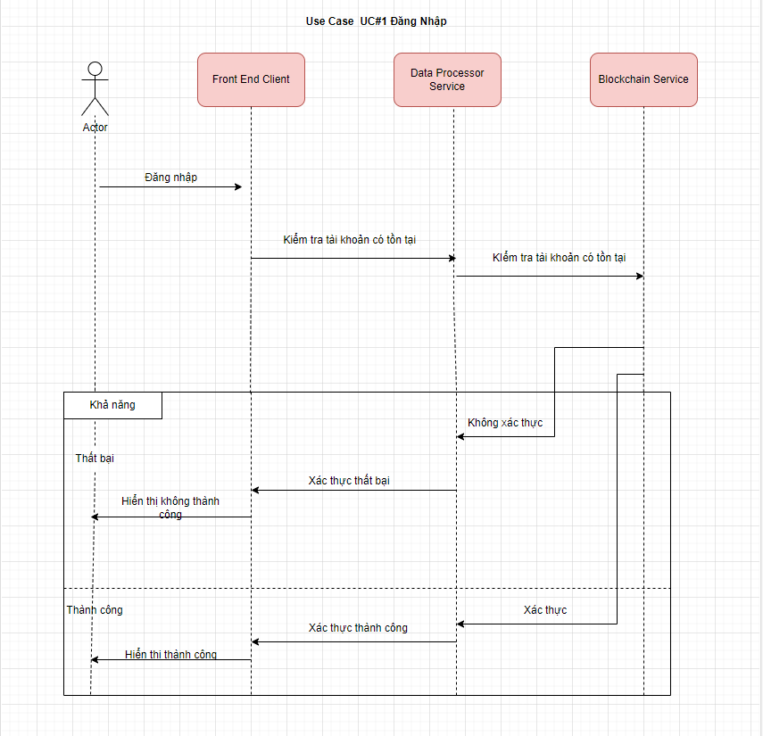

**Use Case UC#2**

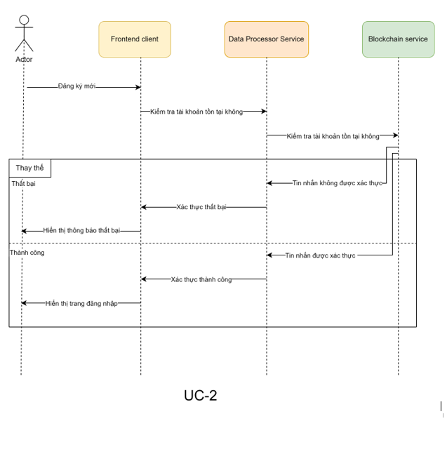

**Use Case UC#3**

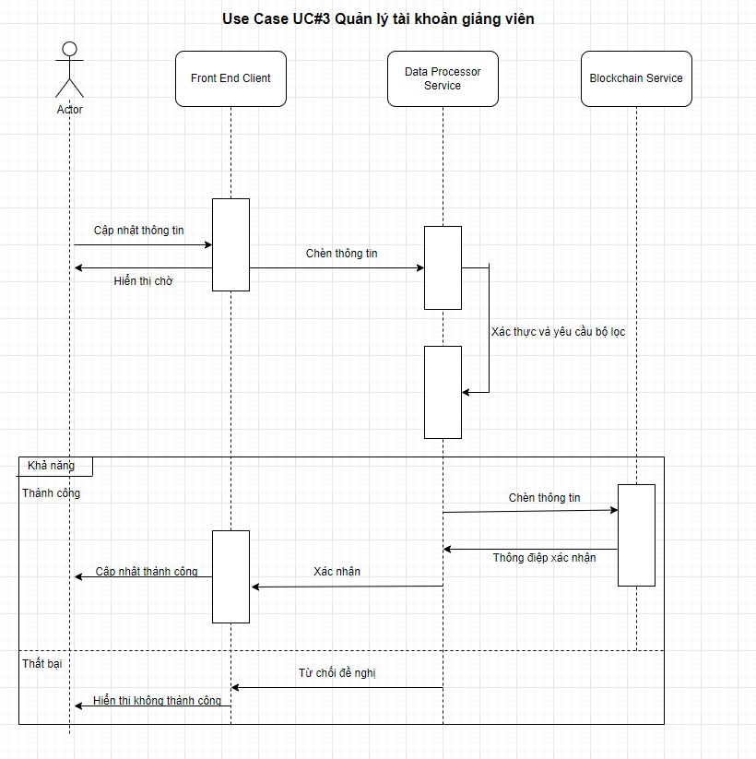

Use Case UC#4

Use Case UC#5

Use Case UC#7

5.Ước tính Effort bằng cách sử dụng Use Case Points

|  |  |  |  |
| --- | --- | --- | --- |
| Phân loại nền tảng |  |  |  |
| Tên vị trí | Miêu tả nền tảng | Độ phức tạp | Cân nặng |
| Giảng viên/giao diện giảng viên | Giảng viên đang tương tác với một  giao diện người dùng đồ họa trong quá trình  đăng nhập tài khoản, tạo tài khoản, dữ liệu  mục nhập, và xem kết quả của họ (trực quan  và dựa trên văn bản) | Siêu phức tạp | 4 |
| Blockchain | Hệ thống cơ sở dữ liệu tương tác với máy chủ thông qua hợp đồng thông minh | Trung bình | 2 |
| Máy chủ | Hệ thống xử lý dữ liệu tương tác  với blockchain thông qua hợp đồng và với giao diện giảng viên/người dùng  thông qua API GraphQL | Trung bình | 2 |
| Hợp đồng thông minh | Hợp đồng thông minh là bất biến  giao thức máy tính nhằm mục đích tạo kỹ thuật số.  Tạo điều kiện thuận lợi, xác minh hoặc thực thi các đàm phán hoặc thực hiện một hợp đồng. | Trung bình | 2 |
| UAW = 0x Đơn giản + 3x Trung bình + 1x  Siêu phức tạp = 3x2 + 1x4 = 10 |  |  |  |

|  |  |  |  |  |
| --- | --- | --- | --- | --- |
| Phân loại trường hợp sử dụng |  |  | |  |
| Trường hợp người dùng | Miêu tả nền tảng | Phân loại | | Cân nặng |
| Đăng nhập (UC-1) | Giao diện người dùng vừa phải.  6 bước cho giao diện thành công.  4 diễn viên tham gia (FE, Server,  Smart Contracts, Blockchain) | Trung bình | | 10 |
| Đăng ký mới (UC-2) | Giao diện người dùng vừa phải.  7 bước cho giao diện thành công.  4 nền tảng tham gia (FE, Server,  Smart Contracts, Blockchain) | Tổ hợp | | 15 |
| Quản lý tài khoản giảng viên (UC-3) | Giao diện người dùng phức tạp.  8 bước cho giao diện thành công.  4 nền tảng tham gia (FE, Server,  Smart Contracts, Blockchain) | Tổ hợp | | 15 |
| Quản lý danh sách giảng viên (UC-4) | Giao diện người dùng phức tạp.  13 bước cho giao diện thành công.  4 nền tảng tham gia (FE, Server,  Smart Contracts, Blockchain) | Tổ hợp | | 15 |
| Quản lý thông tin giảng dạy (UC-5) | Giao diện người dùng phức tạp.  13 bước cho giao diện thành công.  4 nền tảng tham gia (FE, Server,  Smart Contracts, Blockchain) | Tổ hợp | | 15 |
| Quản lý lịch trình giảng dạy (UC-6) | Giao diện người dùng vừa phải.  6 bước cho giao diện thành công.  4 nền tảng tham gia (FE, Server,  Smart Contracts, Blockchain) | Trung bình | | 10 |
| Quản lý chấm công (UC- 7) | Giao diện người dùng vừa phải.  8 bước cho giao diện thành công.  4 nền tảng tham gia (FE, Server,  Smart Contracts, Blockchain) | Tổ hợp | 15 | |
| Quản lý tiền lương (UC-8) | Giao diện người dùng vừa phải.  8 bước cho giao diện thành công.  3 nền tảng tham gia (Server, Smart Contracts, Blockchain) | Tổ hợp | 15 | |
| Giao tiếp (UC-9) | Giao diện người dùng đơn giản.  3 bước cho giao diện thành công.  1 nền tảng tham gia (FE) | Đơn giản | 5 | |
| UUCW = 1x Đơn giản + 2x Trung bình + 7x Tổ hợp = 1x5 + 2x10 +7x15  = 130 |

|  |  |  |  |  |
| --- | --- | --- | --- | --- |
| Độ phức tạp kỹ thuật  Các nhân tố |  |  |  |  |
| Yếu tố kỹ thuật | Miêu tả nền tảng | Cân nặng | Lĩnh hội  phức tạp | Tính toán  Nhân tố |
| T1 | Hệ thống phân phối:  Hệ thống dựa trên web phân tán  theo bản chất chuỗi khối | 2 | 3 | 2x3=6 |
| T2 | Thời gian đáp ứng/hiệu suất  Mục tiêu: Giảm thiểu độ trễ để tìm nạp dữ liệu đến chuỗi khối là quan trọng. | 1 | 3 | 1x3=1 |
| T3 | Hiệu quả của người dùng cuối: Người dung mong đợi hiệu suất tốt. | 1 | 3 | 1x3=1 |
| T4 | Độ phức tạp xử lý nội bộ:  Xử lý phức tạp thông qua hợp đồng thông minh và GraphQL API | 1 | 5 | 1x5=5 |
| T5 | Khả năng sử dụng lại mã: Cần thiết cho GraphQL gọi nguồn cấp dữ liệu đó trực quan hóa và giảng viên khác tương tác dữ liệu | 1 | 3 | 1x3=3 |
| T6 | Dễ cài đặt: Dựa trên web  hệ thống. Cài đặt không  áp dụng | 0.5 | 0 | 0 |
| T7 | Dễ sử dụng: Giảng viên dễ sử dụng là rất quan trọng. Tối thiểu  đường cong học tập cho hệ thống. | 0.5 | 3 | 0.5x3=1.5 |
| T8 | Khả năng di chuyển sang các nền tảng khác:  Di động trên nhiều hiện đại trình duyệt. | 2 | 3 | 2x3=6 |
| T9 | Bảo trì hệ thống:  Hệ thống ngăn thiết kế là rất quan trọng để tính năng bổ sung/cải tiến/ sửa đổi. nỗ lực vừa phải cho sự thay đổi cần thiết. | 1 | 2 | 1x2=2 |
| T10 | Xử lý đồng thời/song song:  Nhiều người dùng truy cập và sử dụng dịch vụ tại bất kỳ thời điểm nào.  Đây là một yêu cầu. | 1 | 4 | 1x4=4 |
| T11 | Tính năng bảo mật: Chuỗi khối  công nghệ là rất quan trọng để  bảo vệ dữ liệu sức khỏe nhạy cảm. | 1 | 5 | 1x5=5 |
| T12 | Quyền truy cập cho bên thứ ba: Không áp dụng. | 1 | 0 | 0 |
| T13 | Đào tạo người dùng cuối: Không đào tạo yêu cầu. | 1 | 0 | 0 |
| Yếu tố kỹ thuật Tổng cộng: | 34.5 |  |  |  |
| TCF= Hằng-1 + Hằng số-2 x Kỹ thuật  Yếu tố  Tổng = 0,6 + (0,01 x 34,5) = 0,945 |  |  |  |  |

|  |  |  |  |  |
| --- | --- | --- | --- | --- |
| Môi trường phức tạp  Các nhân tố |  |  |  |  |
| Yếu tố môi trường | Miêu tả nền tảng | Cân nặng | Lĩnh hội  Sự va chạm | Tính toán  Yếu tố |
| E1 | Làm quen với phát triển quy trình: dựa trên UML tiếp cận | 1.5 | 3 | 1.5x3=4.5 |
| E2 | Vấn đề ứng dụng kinh nghiệm: một số kinh nghiệm với vấn đề ứng dụng | 0.5 | 2 | 0.5x2=1 |
| E3 | Kinh nghiệm của đội:  Kinh nghiệm phân phối trong đội | 1 | 3 | 1x3=3 |
| E4 | Trưởng nhóm phân tích năng lực: Trưởng nhóm có khả năng tốt | 0.5 | 4 | 0.5x4=2 |
| E5 | Động lực: Động lực phân phối giữa các đội | 1 | 3 | 1x3=3 |
| E6 | Sự ổn định của yêu cầu: ổn định vừa phải yêu cầu dự kiến | 1 | 3 | 1x3=3 |
| E7 | Nhân viên bán thời gian: Tất cả các thành viên trong nhóm là thành viên bán thời gian của  khóa học/dự án phát triển | -1 | 5 | -1x5=-5 |
| E8 | Ngôn ngữ lập trình khó: Ngôn ngữ lập trình có độ khó trung bình (Javascript,Typescript) | -1 | 3 | -1x3=-3 |
| Yếu tố môi trường - Tổng: | 13.5 |  |  |  |
| ECF(Công cụ sức khỏe) = Hằng số-1  + Hằng số-2 x Môi trường  Yếu tố Tổng  = 1,4 +  (-0,03 x 13,5) = 0,995 |  |  |  |  |

|  |
| --- |
| Điểm trường hợp sử dụng và thời lượng dự án |
| Ca sử dụng Tính điểm:  UCP = UUCP x TCF x ECF  = (10 + 130) x (0,945) x (0,995) = 131 Điểm trường hợp sử dụng  Thời lượng dự án:  Sử dụng hệ số năng suất là 28 giờ cho mỗi điểm trường hợp sử dụng,  Thời lượng = 28 * 131 = 3668 |

Hoàng Phú Trọng *****

Phạm Văn Bình *****

Trần Văn Sáng *****

Lê Trung Kiên *****

Trần Ngọc Quý *****

Nguyễn Trọng Huynh *****